新 书 推 荐
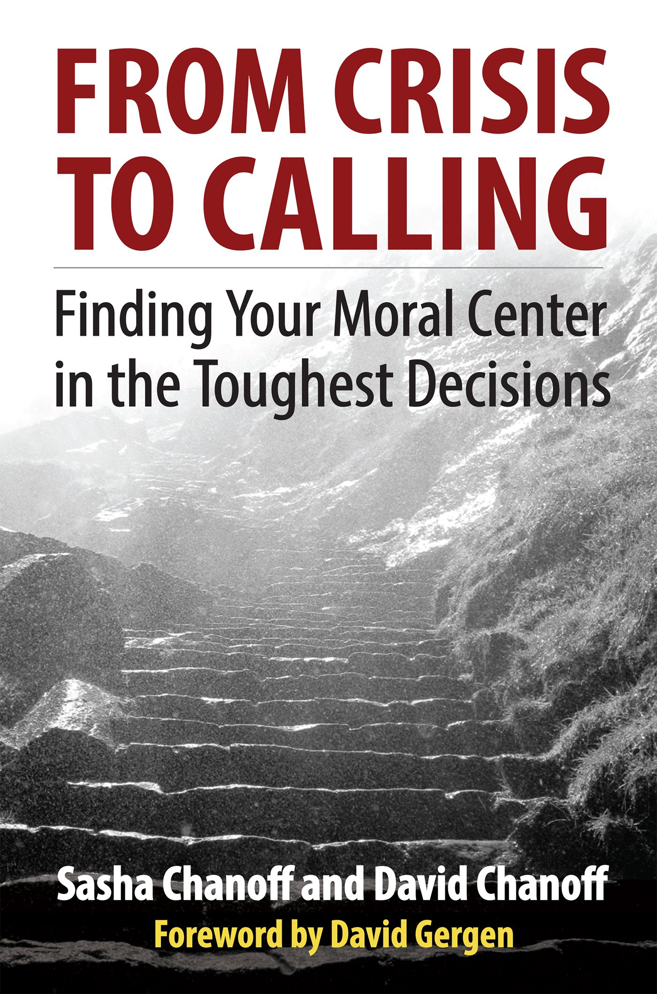
中文书名：《从危机到抉择：在艰难选择中找到道德重心》
英文书名：From Crisis to Calling: Finding Your Moral Center in the Toughest Decisions
作 者：Sasha Chanoff and David Chanoff
出 版 社：Berrett-Koehler Publishers
代理公司：ANA
页 数：256页
出版时间：2016年6月
代理地区：中国大陆、台湾
审读资料：电子稿
类 型：大众社科

内容简介：

·不可思议、鼓舞人心的故事！

在不到24个小时的时间里，萨沙·查诺夫必须做出一个重大决定，可能导致数百人得救或死亡，最终结果难以预测。

·媒体知名度极高的作者！

全国公共广播电台（NPR）、ABC世界新闻、“60分钟”（5集）、《纽约时报》、CNN、飞蛾电台（The Moth podcast）、《波士顿环球报》（头版）等媒体都报道过萨沙·查诺夫和他创办的非政府组织RefugePoint。

我们常常面临艰难的选择，道德和务实似乎难以兼顾。在这种情况下，领导者应该采取务实的态度，做出“艰难的抉择”。不过，当萨沙·查诺夫做出利他主义的选择时，他成为了更好的领导者，拯救了众多生命。本书通过他精彩绝伦的故事和其他勇敢领导者的故事，鼓励每个人都以自己的道德观为指导。

所有领导者都会面临“展现真我”的决定性时刻。萨沙和父亲大卫在飞蛾电台上复述了萨沙的决定性时刻，称其为“根本不可能做出的选择”。他在充斥暴力冲突的刚果工作，负责疏散特定群体的难民。他和他的同事发现一群寡妇和孤儿不在救援名单上。如果抛下他们，就意味着让他们送死。但试着拯救他们，则可能危及整个任务。

《从危机到抉择》让你和萨沙一起考虑该怎么办，揭示了应对关键决策的五大原则。本书还讲述了其他8位领导者的故事。他们分别来自企业、政府、军队和非营利组织，在巨大的压力面前坚守自己的道德价值观。这些故事告诉我们，力量和满足究竟来自于哪里。

本书目录：
序：道德决策的五大途径
第一部分：刚果救援故事
1、做好准备：面对突发困境
2、平衡价值观：睁开眼睛，面对自己，了解自我
3、需要勇气：做出决定，付诸实践
第二部分：道德决策的途径
4、同情：道德感来自哪里
5、自我认知：自我认知如何影响领导和组织
6、抉择：危机如何引出抉择
结语

作者简介：

萨沙·查诺夫（Sasha Chanoff）是非政府组织RefugePoint的创始人兼执行董事，该组织致力于为难民找到持久的解决方案。他曾获得查尔斯·布朗夫曼奖和哈佛中心公共领导中心颁发的格莱斯曼国际活动家奖。萨沙是爱创家协会、绿色回声、卡普兰基金会以及其他一些社会正义和人道主义组织的成员。

大卫·查诺夫（David Chanoff）博士，写过很多关于文学史、外交政策、难民问题、教育、宗教的文章，刊登在《纽约时报杂志》（New York Times Magazine）、《华盛顿邮报》（Washington Post）、《美国学者》（American Scholar）和《美国教育期刊》（Journal of American Education）等媒体上。他撰写或与人合著有18部作品，其中包括关于越南战争和大屠杀的内容。

媒体评价：

“深刻有力的个人故事，突出了道德勇气对人们响应召唤、采取行动的重要意义。我们每个人都能从中汲取经验教训。”
----桑德拉·沃多克（Sandra Waddock），
波士顿大学卡罗尔企业责任学院学者，管理学教授

“书中汇集了许多戏剧性的故事，涵盖神经科学、灵长类动物学、社会学等多个领域，文笔优美，充满阅读的乐趣。”
----路易斯·韦德·沙利文（Louis Wade Sullivan）博士，
美国卫生与公众服务部前秘书长，莫尔豪斯医学院创始人和名誉校长

“这是一部极具可读性的作品，可以从中获得做出选择、采取行动的勇气，这个过程需要规划和演练，也需要与同事和自己进行真诚的对话。”
----玛丽·C·詹蒂莱（Mary C. Gentile），
著有《宣扬价值观》（Giving Voice to Values）

谢谢您的阅读！
请将回馈信息发至：俞晓宁（Winnie Yu）
安德鲁﹒纳伯格联合国际有限公司北京代表处
北京市海淀区中关村大街甲59号中国人民大学文化大厦1705室, 邮编：100872
电话：010-88810959
传真：010-82504200
Email: winnie@nurnberg.com.cn
网址：www.nurnberg.com.cn
微博：http://weibo.com/nurnberg
豆瓣小站：http://site.douban.com/110577/

